☚ retour à la page Tutoriel Cadence

Architecture du dossier /home sur la machine cadence
A chaque “compte utilisateurs” est associé un “dossiers personnels” dans le dossier /home (i.e. /home/alica) dont il est le propriétaire. Le compte /cadence comprend l’ensemble des éléments nécessaires au fonctionnement de cadence : les DK, les licences et les différents outils (dossier /tools) :
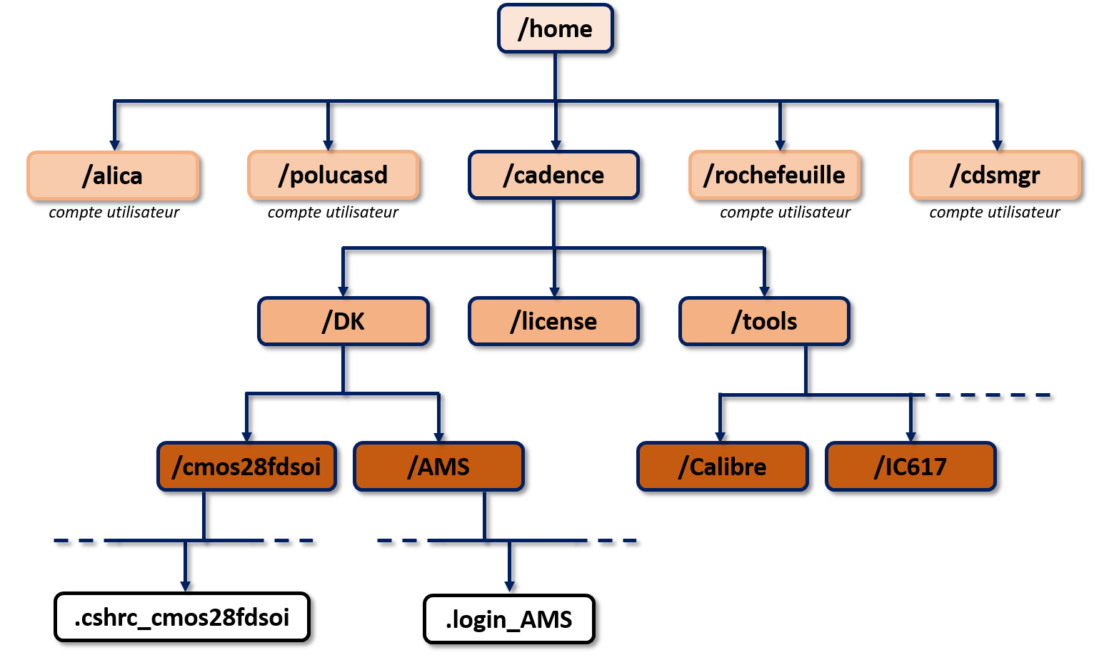 architecture dossier /home

Design Kits
Le dossier /DK comprend les installations des différents DK (AMS 0.35µm et ST 28nm FDSOI) ainsi que les fichiers de configuration du PATH (chemin d’accès menant au différents outils nécessaire à l’utilisation du DK) : .cshrc_cmos28fdsoi (DK FDSOI) et .login_AMS (DK AMS).
Ces 2 fichiers seront appelés par la suite lorsque l’on voudra démarrer l’environnement de simulation.

Outils
Le dossier /tools comprend les différents outils nécessaires au fonctionnement du logiciel Cadence. Ainsi toute nouvelle installation d’outil doit être faite dans ce dossier. Les variables d’environnement des comptes utilisateurs faisant références à des outils doivent pointer vers les éléments de ce dossier.

Licences
Enfin, le dossier /license contient la licence cadence. Actuellement la licence Cadence utilisée est directement sur le serveur du cnfm setenv CDS_LIC_FILE 30000@cadence.cnfm.fr, mais en cas de besoin une licence locale peut être utilisée. Cette licence est encore sur l’ancien serveur (setenv CDS_LIC_FILE 5280@10.243.15.129), mais sera prochainement de ce dossier et peut servir en cas de coupure au cnfm.

Groupe Cadence
Ce dossier /home/cadence a pour propriétaire le root et comme groupe le groupe cadence. Ainsi tous les utilisateurs inscrit dans ce groupe peuvent accéder à l’ensemble des outils. Inversement, lorsque l’on rajoute un utilisateur, il doit être ajouté au groupe cadence pour pouvoir utiliser les outils Cadence.

Gestion des dossiers personnels utilisateurs
Les dossiers personnels des comptes utilisateurs ont l’architecture suivante
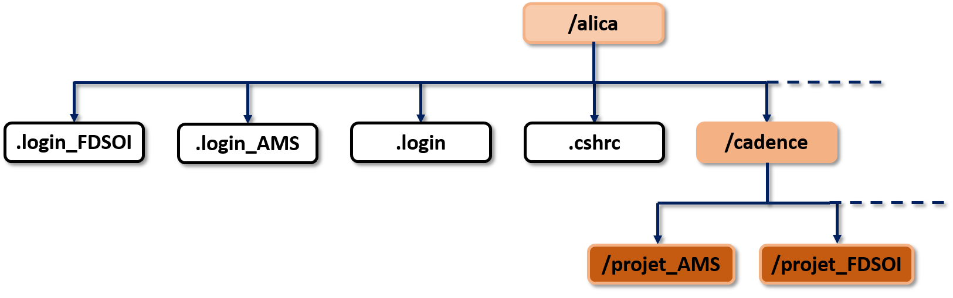 architecture compte utilisateur
Les fichiers .login et .cshrc sont les fichiers de config lancés à chaque connexion d’un compte utilisateur. Le fichier .login permet de déclarer les variables d’environnement (sauf celles propre aux DK utilisé) et le fichier .cshrc permet entre autre de déclarer les alias qui seront utilisés par la suite.
Le dossier /cadence comprend des sous-dossiers de travail propre aux technos utilisées (ici, AMS et FDSOI).

Lancer cadence en utilisant la techno AMS
- Exécuter le fichier .login et le fichier .cshrc
- Exécuter ensuite le raccourci icfbamsPC qui déplace vers le dossier de travail de la techno AMS et lance la commande pour démarrer le logiciel cadence.
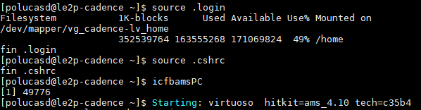

Lancer cadence en utilisant la techno FDSOI
- Se positionner dans le dossier /cadence/<projet_FDSOI>/ (<projet_FDSOI> = nom du dossier contenant le projet FDSOI).
- Exécuter le fichier .cshrc_cmosfdsoi qui comprend les variables d’environnements et chemin d’accès pour les outils propres à la techno FDSOI.
- Exécuter le commande virtuoso & qui lance l’outil cadence (le “&” permettra de garder la main sur le terminal pendant l’exécution du logiciel).

